www.ks5u.com

西安中学高2021届高三12月月考

理综试题

**可能用到的相对原子质量：**H1 C12 N14 O16 Na23 Al27 S32 Cl35.5 Zn65

**第I卷（选择题共126分）**

1. **选择题（本题共13小题，每小题6分，每小题只有一个选项符合题意。）**

1.下列关于细胞结构和功能的说法正确的是（ ）

A.线粒体基质是骨骼肌细胞产生CO2的唯一场所

B.大肠杆菌既没有生物膜，也没有生物膜系统

C.酶、激素、神经递质和淋巴因子均可在细胞间传递信息

D.动物细胞间的黏着性与细胞膜上的糖蛋白增多有关

2．下列有关生物学实验的叙述，正确的是（ ）

A．孟德尔通过豌豆杂交实验证明了等位基因随同源染色体的分离而分离

B．观察植物细胞质壁分离及复原的实验中，可用黑藻叶片作为实验材料观察

C．探究温度对酶活性影响的实验，可选用新鲜的肝脏研磨液

D．调查人群中红绿色盲的发病率，应在多个患者家系中多调查几代，以减少误差

3．下列关于变异与进化，说法不正确的是（ ）

A．秋水仙素处理单倍体植株后可得到二倍体植株

B．发生在生物体内的基因突变，有可能使种群基因频率发生变化

C．可遗传变异来源于突变和重组，基因重组可以产生新的性状

D．杂交育种过程中，通过不断自交、筛选，可以改变种群的基因库

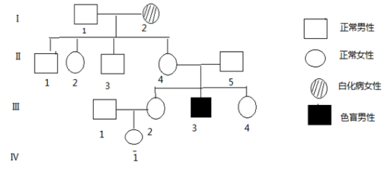4、如图为某家系遗传系谱图,已知Ⅰ2患白化病,Ⅲ3患红绿色盲症,如果Ⅳ1两对基因均为显性纯合的概率是9/16,那么需要满足以下哪项条件（ ）

A.Ⅱ4、Ⅱ5携带白化病基因、Ⅲ1不携带白化病基因

B.Ⅱ4、Ⅱ5、Ⅲ1均携带相关致病基因

C.Ⅱ5、Ⅲ1均不携带相关致病基因

D.Ⅲ1携带白化病基因,Ⅲ2白化病、红绿色盲症基因均携带

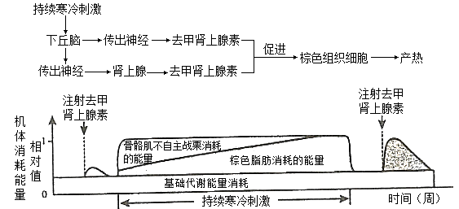5. 科研人员在哺乳动物体内发现了细胞内含有大量线粒体的棕色脂肪组织，其线粒体内膜含有U蛋白，使得H可以通过U蛋白回流至线粒体基质，减少线粒体内膜上ATP的合成。下图为持续寒冷刺激引起棕色脂肪组织细胞产热的示意图，下列说法错误的是( )

A. 由图可知，去甲肾上腺素既是一种神经递质，也是一种激素

B. 棕色脂肪细胞被激活时，线粒体有氧呼吸释放的能量中热能所占比例明显增大

C. 持续寒冷刺激时，机体维持体温恒定所需能量来源由消耗棕色脂肪供能为主逐渐转变为骨骼肌战栗供能为主

D. 若将神经纤维置于低K+溶液中，则其更难以兴奋

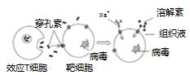

6.效应T细胞能释放一种插入到靶细胞膜上的成孔蛋白（穿孔素），促使靶细胞裂解。相关机理如图，以下推测正确的是（ ）

A.穿孔素属于分泌蛋白，在其合成分泌的过程中依次经过的膜结构有核糖体、内质网、高尔基体以及细胞膜  
B.穿孔素合成基因也存在于吞噬细胞中  
C.穿孔素参与调节的方式属于体液免疫，靶细胞死亡属于细胞凋亡  
D.由图可知穿孔素促进Na+内流进而改变细胞内渗透压，并且Na+内流需要消耗能量

**第II卷（非选择题共174分）**

**三、非选择题（包括必考题和选考题两部分。第22题～第32题为必考题，每个试题考生都必须做答。第33题～第38题为选考题，考生根据要求做答。）**

**（一）必考题**（共11题，计129分）

29．（7分，每空1分）人们一直认为水分子是通过自由扩散方式进行跨膜运输的,但有科学家却发现细胞膜上还有专门供水分子进出的通道。回答下列问题：

(1)若要证明细胞膜上的水通道的化学本质是否为蛋白质,通常选用___________试剂,其实验原理是蛋白质与该试剂发生作用,会产生紫色反应。

(2)细胞膜上跨膜蛋白的合成类似于分泌蛋白,核糖体上合成的肽链,需要在_____________中加工和修饰后,再运输到细胞膜上。

(3)从细胞膜的结构组成特点分析,由于_________________的原因,水分子自由扩散通过细胞膜时会受到一定的阻碍。现在研究确认,细胞膜上的水通道蛋白能帮助水分子从低渗溶液向高渗溶液方向跨膜运输,这种水分子跨膜运输的方式是_________________(填“主动运输”或“被动运输”)。

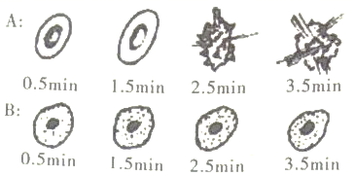(4)人的红细胞在低渗溶液中能迅速吸水胀破,有人推测这可能与水通道蛋白有关。某学习小组对此展开探究,将人的红细胞均分为A、B两组,对其中一组细胞进行特殊处理,使其不含水通道蛋白,另一组不做处理,含有水通道蛋白,然后把两组细胞分别放在清水中进行实验,细胞的形态变化如下图所示,回答下列问题：

①根据上图可判断本实验的实验组是_____组,作出这一判断的原因是_________________。

②根据人体细胞的功能准测,下列含水通道蛋白最多的细胞是___________

A．肾小管细胞 B．肌肉细胞 C．红细胞 D肺泡上皮细胞

30.（共9分）甲图表示绿色植物叶肉细胞中的部分结构，①～⑥表示物质；乙图表示该植物叶片CO2吸收量随光照强度逐渐增强的变化曲线，S1、S2、S3分别表示所属范围的面积；丙图表示在恒温密闭玻璃温室内，连续48小时测定室内CO2浓度及植物CO2的吸收速率。据图回答下列问题：

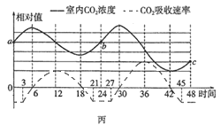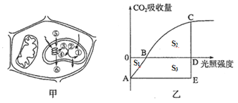

(1)甲图中，在供给植物CO2后的60秒内，相隔不同时间取样，杀死细胞并分析细胞代谢产物，发现7秒后的代谢产物多达12种，而5秒内的代谢产物主要是一种物质，该物质最可能是__________(填图中序号)。

(2)若该绿色植物长时间处于黑暗状态，则甲图中①②①的循环__________(能／不能)进行，原因是________________________________________。

(3)当光照强度处于乙图中的D点时，甲图中⑥的去向是______________________。

(4)乙图中O～D间此幼苗光合作用有机物的净积累量为___________。(均用S1、S2、S3。表示)

(5)丙图中植物呼吸速率与光合速率相等的时间点有_____个，叶绿体吸收CO2速率最大的时刻是第___小时，前24小时比后24小时的平均光照强度______(填“强”或“弱”)。

(6)如果使用相同强度绿光进行实验，丙图中c点的位置将___________(填“上移”、“下移”或“不变”)。

31．(10分)某雌雄同株异花植物花色产生机理为：白色前体物质→黄色→红色，A基因(位于2号染色体上)控制黄色；B基因(位置不明)控制红色。用纯种白花和纯种黄花杂交得F1，F1自交得F2，实验结果见下表甲组。

|  |  |  |
| --- | --- | --- |
| 组别 | 甲 | 乙 |
| 亲本 | 黄花×白花 | 黄花×白花 |
| F1 | 红花 | 红花 |
| F2 | 红花︰黄花︰白花＝9︰3︰4 | 红花︰黄花︰白花＝3︰1︰4 |

（1）与豌豆杂交相比，该植物的杂交可以省去 环节，但仍需在开花前给雌花 处理。

（2）甲组亲本的基因型分别为 。

（3）B基因和b基因中的碱基数目 (填“一定”或“不一定”)相等，在遗传时遵循基因的 定律。根据表中甲组实验结果，推知B基因 (填“是”或 “不是”)位于2号染色体上。

（4）研究人员再次重复该实验，结果如表中乙所示。经检测得知，乙组F1的2号染色体部分缺失,导致含缺失染色体的雄配子死亡。由此推测乙组F1的2号染色体缺失部分

(填“包含”或“不包含”)A或a基因，发生染色体缺失的是 (填“A”或“a”)基因所在的2号染色体。若乙组F2中红花自由交配，F3中红花所占比例为 。

（5）若该植株体细胞中有15对染色体，其基因组的测序需要测定 条染色体的DNA序列。

32.（分两小题，共13分）I（共8分）机体维持稳态的主要调节机制是神经—体液—免疫调节网络，据图回答相关问题：

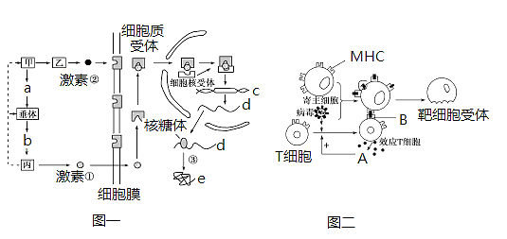

（1）激素作为一种化学信号，能把某种调节的信息由内分泌细胞携带至靶细胞，由图一可知，激素①主要通过影响___________来调节生命活动。图一中，若结构乙表示胰岛A细胞，结构甲通过释放“某化学物质”可直接影响激素②的形成与分泌，该化学物质是___________。

（2）图一中若激素①是甲状腺激素，则a的名称是______________________。在寒冷环境中，人体皮肤减少散热的具体生理反应是_________________ 。

（3）若图二为某种流感病毒侵入人体后发生免疫反应的图解，据图分析，当入侵病毒的蛋白质与图中寄主细胞表面的___________结合，寄主细胞才能成为效应T细胞识别出的靶细胞。效应T细胞与靶细胞密切接触依赖细胞膜上的B物质，B物质的化学本质是___________。物质A由T细胞分泌，又能诱导生成更多T细胞，则这是一个___________调节过程，物质A为___________。

II、（5分,每空1分）为探究植物免疫的作用机制，科研人员以拟南芥为材料进行研究。

（1）病原菌可向植物体内注入一些效应因子来抑制植物的免疫，植物通过让感病部位出现类似于动物细胞凋亡的现象，阻止病原菌的进一步扩散。植物和病原菌在相互影响中不断进化和发展，称为___________。

（2）科研人员用白粉菌侵染拟南芥突变体植物对抗病原体的免疫，得到下图1和图2所示结果。

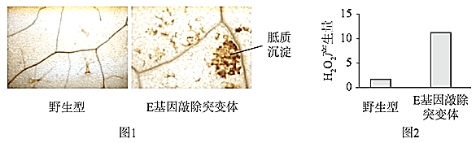

据图可知，E基因敲除所导致的_____________________对病原体起到有效的免疫防御作用，据此推测E基因的功能是________________。

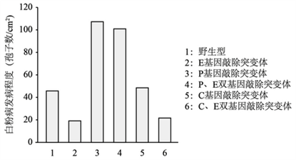（3）研究表明，水杨酸信号作用通路在植物免疫中具有重要作用，P基因控制水杨酸的合成。科研人员利用P基因敲除突变体进一步研究，实验结果如右图。

据实验结果推测，P基因对植株免疫有____________（填“促进”或“抑制”）作用。一种验证上述推测的方法是：检测并比较____________含量。

**（二）选考题（共45分。请考生从给出的2道物理题、2道化学题、2道生物题中每科任选一题做答，并用2B铅笔在答题卡上把所选题目的题号涂黑。注意所做题目的题号必须与所涂题目的题号一致，在答题卡选答区域指定位置答题。如果多做，则每学科按所做的第一题计分。）**

**37．[生物——选修3：现代生物科技专题]（15分）**

回答下列有关生物技术实践的问题：

（1）豆腐为毛霉的生长提供的基本营养物质有碳源、　 　。毛霉产生的酶能将酪蛋白分解而产生透明圈，将三种纯化的毛霉菌种接种在酪蛋白培养基中得到三种单菌落甲、乙、丙，其菌落直径平均值分别为 3.2cm、2.8cm、2.9cm，菌落与透明圈一起的直径平均值分别为 3.7cm、3.5cm、3.3cm。应选择菌落　 　（填“甲”、“乙”或“丙”）作为产蛋白酶活力高的毛霉候选菌。装瓶腌制腐乳时，在接近瓶口的表面要将盐铺厚一点，原因是　 　。

（2）某公司研发的一种培养大肠杆菌的培养基配方为：蛋白胨10克、葡萄糖5克、蔗糖5克、KH2PO42克、显色剂（伊红美蓝）0.2g、琼脂12克，将上述物质溶解后，用蒸馏水定容到l000mL．根据用途划分，该培养基属于　 　培养基，若要分离能分解尿 素的细菌，需对培养基作出的两项调整是　 　。

1. 对同一浓度的脲酶生产菌稀释液，分别用血细胞计数板计数和稀释涂布平板法计数，若不存在实验误操作，则前者的数量　 　 （填“多于“、“等于”或“小于”） 后者，其原因 。

（4）某科研工作者用特殊的化学物质将脲酶包裹，遇水后包裹层很快溶解，释放出来的酶迅速发挥催化作用。请说明这是否运用了酶的固定化技术及其理由：　 　。

**38. 【生物——选修3：现代生物科技专题】（15分）**

近年来研究发现，H5亚型禽流感能突破种间屏障感染人类。因此，在流感疫苗开发中考虑对人流感和禽流感主要亚型进行共预防具有重要意义。科研人员针对人流感病毒H3以及禽流感病毒H5进行了相关研究。

（1）H蛋白是构成流感病毒的主要成分，可以作为____________制成疫苗。

（2）研究人员利用Ti质粒构建p—H5/H3共表达重组质粒（如下图)。设计思路是：获得H5基因和H3基因，先将H5基因整合到含卡那霉素抗性基因的T-DNA(仅含有NheⅠ和XhoⅠ酶切位点）上，再将H3基因插入，获得重组质粒。为达到实验目的，需在H5基因两端分别引入_____和 酶切位点。通常酶切位点的引入方法是在PCR过程中，通过设计使其出现在_______中，进而出现在H5基因中。

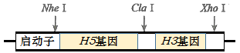

（3）研究人员利用农杆菌转化拟南芥细胞_______形成的愈伤组织，筛选后培育得到转基因拟南芥。愈伤组织是由具有_________能力的______细胞组成。将转基因植株自交，若某植株所结种子中具有卡那霉素抗性的占_________，则判断该植株为T-DNA单拷贝插入。

（4）科研人员利用转基因拟南芥生产的p-H5/H3疫苗与传统疫苗相比，具有的优点是________ __(至少写出两点)。

西安中学高2021届高三12月月考

理综答案

1-6 ABCCCB

29、每空1分，共7分

（1）双缩脲

（2）内质网和高尔基体（答全给分）

（3）磷脂分子层内部具有疏水性 被动运输

（4）①B B组细胞在一定时间后，细胞没有出现变化，而A组细胞出现胀破现象．② A

30.（共1分，9分）

（1）②

（2）不能 没有光反应提供的ATP与[H]，暗反应不能进行

（3）扩散到线粒体和外界（答全才给分）

（4） S2-S1

（5）4 36 弱

（6）上移

31．（10分）

（1）去雄 套袋

（2）AAbb、aaBB （答全给分） （3）不一定 分离 不是

（4）不包含 A 4/9（5）15

32.I（共8分，每空1分）

（1）基因的表达 神经递质

（2）促甲状腺激素释放激素 皮肤血管收缩（皮肤汗腺分泌减少）

（3）MHC 糖蛋白 正反馈 淋巴因子

II（5分，每空1分）

（1）共同（协同）进化

（2） 胝质沉淀量和H2O2产生量均增加 抑制植物这两方面的免疫

（3）促进（1分） 野生型和E基因敲除突变体植株中的水杨酸

37．【生物——选修1：生物技术实践】（15分）（除标注外每空2分）

(1)水、无机盐、氮源 乙 瓶口处被杂菌污染的可能性较大，加多点盐可以有效抑制微生物的生长　（2）鉴别 （1分） 将蛋白质换为尿素，伊红美蓝换成酚红（3）多于（1分） 前者产脲酶菌丝分散的或活菌和死菌一起计数，后者存在多个产脲酶菌形成一个菌落的情况或只计数活菌（4）未运用酶的固定化技术（1分），因为酶未固定在不溶于水的载体上，也不能重复利用（2分）

38.【生物——选修3：现代生物科技专题】 （15分，除标注外，每空1分）

(1). 抗原 (2). NheⅠ（2分） ClaⅠ和XhoⅠ（2分） 引物

(3). 脱分化、 分生、 薄壁 、 3/4 （2分） (9). （4分）能实现两种病毒共预防；不具有“病毒”疫苗的危险性（或“安全性更好”)；生产成本低